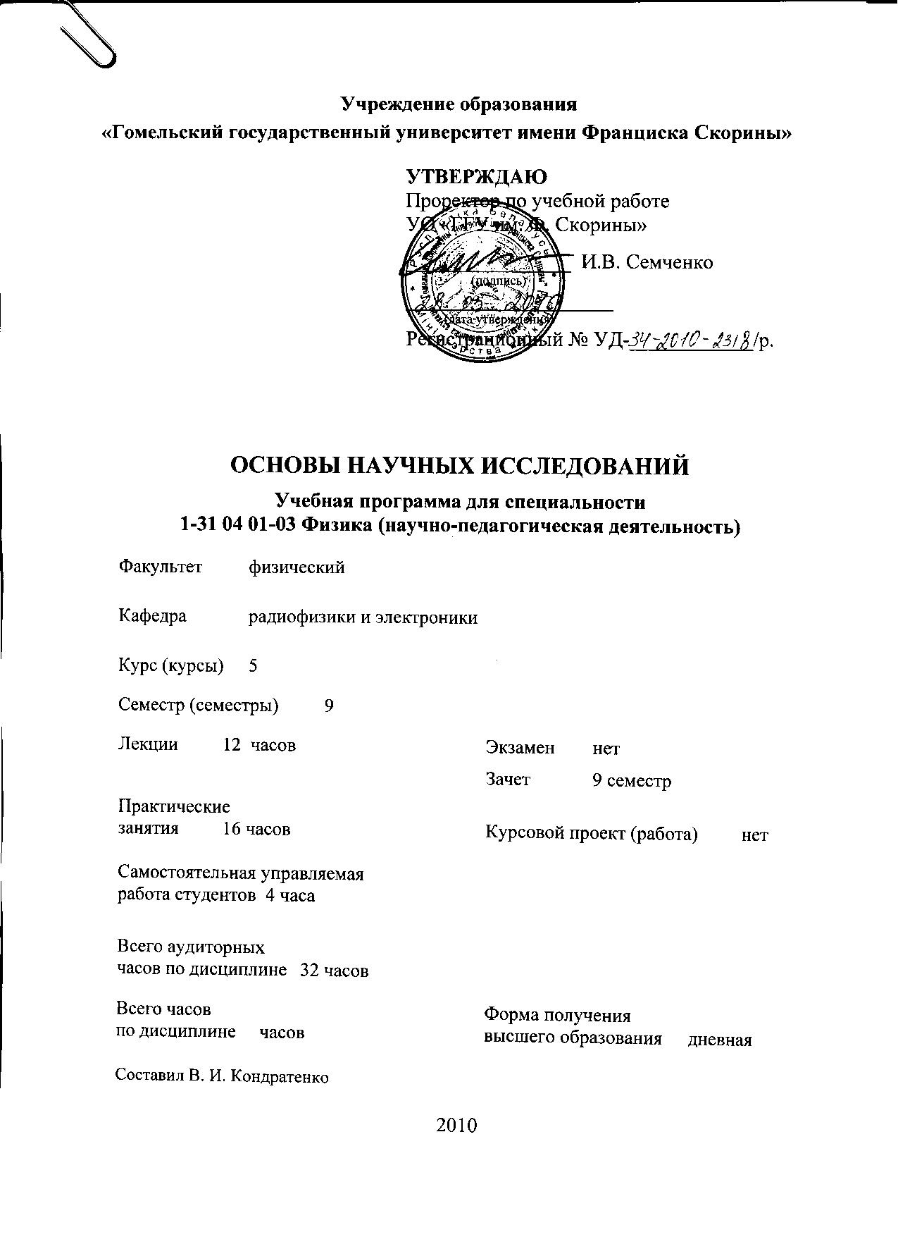
Учреждение образования
«Гомельский государственный университет имени Франциска Скорины»

УТВЕРЖДАЮ
Проректор по учебной работе
УО «ГГУ им. Ф. Скорины»

________________ И.В. Семченко
(подпись)
____________________
(дата утверждения)
Регистрационный № УД-____________/р.

основы научных исследований

Учебная программа для специальности
1-31 04 01-03 Физика (научно-педагогическая деятельность)

Факультет физический

Кафедра радиофизики и электроники

Курс (курсы) 5

Семестр (семестры) 9

Лекции 12 часов Экзамен нет

занятия xx часа Зачет 9 семестр

Практические
занятия 16 часов Курсовой проект (работа) нет

Самостоятельная управляемая

работа студентов 4 часа

Всего аудиторных
часов по дисциплине 32 часов

Всего часов Форма получения
по дисциплине часов высшего образования дневная

Составил В. И. Кондратенко

2010
Учебная программа составлена на основе учебной программы, утвержденной _28_ ___05____ 2010г.,
регистрационный номер __УД___-_34-2010-1062_/_БАЗ_

Рассмотрена и рекомендована к утверждению в качестве рабочего варианта
на заседании кафедры радиофизики и электроники

___ __________ 2010 г., протокол № __

Заведующий кафедрой
доцент ____________ В. Н. Мышковец

Одобрена и рекомендована к утверждению
Методическим советом физического факультета

___ __________ 2010 г., протокол № __

Председатель
доцент ____________ Е.А. Дей

Пояснительная записка

Учебная программа «Основы научных исследований» разработана для студентов специальности 1-31 04 01 03 «Физика» (научно-педагогическая деятельность).

В современных условиях развития научно – технического прогресса подготовка в условиях высшей школы квалифицированного специалиста подразумевает приобретение навыков, как самостоятельной научной работы, так и научной работы в составе коллектива, что невозможно без овладения методологией научных исследований. В настоящее время проводятся активные теоретические и научно- практические изыскания по таким направлениям, как методы оптимизации сложных систем, методы планирования измерительного эксперимента, методы принятия технических решений, факторный, регрессионный и дисперсионный анализ, которые выпадают из образовательной структуры частично ввиду их новизны, а частично ввиду перегруженности программ специализаций. Тем не менее владение основами именно этих дисциплин и отличает простого специалиста от специалиста- исследователя, что и определяет его дальнейшую пригодность к научной работе.
Целью преподавания дисциплины является формирование у студентов навыков и умений в области методологии научного познания.
Задачами изучения настоящей дисциплины являются:
- Освоение методологических основ научного познания и творчества,
- Получение знаний в области подобия и моделирования физических процессов, вычислительного эксперимента,
- овладение методикой постановки оптимального эксперимента и обработки результатов измерений.
Изучение дисциплины «Основы научных исследований» основывается на ранее полученных студентами знаниях по дисциплинам «Программировании», «Теория вероятности и математическая статистика», «Математический анализ», «Численные методы», «Методы математической физики»,
В результате изучения дисциплины студент должен:
знать:
- особенности выбора направления научного исследования и этапы его осуществления,
- задачи и методы теоретических исследований
- классификацию, типы и задачи экспериментальных исследований,
- информационное обеспечение научных исследований
уметь:
- планировать, организовывать и проводить физические и радиофизические эксперименты; обрабатывать и анализировать полученные результаты, создавать математические модели и программные средства

Текущий контроль знаний и навыков студентов осуществляется во время практических занятий.
Общее количество часов – ; аудиторное количество часов — 32, из них: лекции —12, практические занятия — 16, самостоятельная управляемая работа студентов (СУРС) — 4 . Форма отчётности — зачет.

Содержание учебного материала

Тема 1. Методологические основы научного познания. Направление и этапы научного исследования.
Понятие научного знания. Методы теоретических и эмпирических исследований. Выбор направления научного исследования. Этапы научно- исследовательской работы.

Тема 2. Теоретические исследования. Подобие и моделирование в научных исследованиях.
Задачи и методы теоретического исследования. Использование математических методов в исследованиях. Аналитические методы. Вероятностно- статистические методы. Подобие. Критерии подобия. Виды моделей. Организация и обработка результатов в критериальной форме. Физическое подобие и моделирование. Аналоговое подобие и моделирование. Математическое подобие и моделирование.

Тема 3. Экспериментальные исследования.
Классификация, типы и задачи эксперимента. Метрологическое обеспечение экспериментальных исследований. Вычислительный эксперимент. Методы графической обработки результатов эксперимента. Методы подбора эмпирических формул.

Тема 4. Статистическое оценивание. Проверка статистических гипотез.
Статистические оценки и их свойства. Метод максимального правдоподобия. Выборочные распределения. Интервальные оценки. Планирование эксперимента при построении интервальных оценок. Статистические гипотезы. Критерии значимости и доверительные интервалы. Планирование эксперимента в задачах проверки гипотез. Критерии согласия. Особенности статистического вывода.

Тема 5. Регрессионный анализ. Планирование регрессионных экспериментов
Основные понятия математического планирования эксперимента. Факторы. Критерии оптимальности. Однофакторный эксперимент. Полный факторный эксперимент и его реплики. Дробный факторный эксперимент. Латинские планы. Симплекс - планы. Точечные оценки параметров регрессионной модели. Метод наименьших квадратов при получении коэффициентов регрессии. Генерирующие соотношения и определяющие контрасты. Проверка адекватности модели. Планирование эксперимента с независимыми количественными факторами. Планирование эксперимента с качественными факторами.

Тема 6. Планирование эксперимента при поиске экстремума
Задача оптимизации в экспериментальных исследованиях. Одномерный поиск. Многомерный поиск. Метод Гаусса- Зайделя. Сходимость псевдоградиентных алгоритмов. Градиентные методы поиска экстремума. Метод крутого восхождения. Метод сопряженных градиентов. Неградиентные методы поиска. Методы случайного поиска. Симплексный метод. Поиск при наличии ограничений. Методы штрафных функций. Метод множителей Лагранжа.

Тема 7. Планирование эксперимента при проверке гипотез
Планирование дискриминирующих экспериментов. Планирование отсеивающих экспериментов. Комбинаторная модель поиска. Метод последовательного планирования. Метод случайного планирования в модели Реньи. Планирование эксперимента для дизъюнктивной модели. Отсеивание факторов в линейной регрессии. Планы Плэкета – Бермана.

Тема 8. Планирование имитационного эксперимента
Имитационный эксперимент и его этапы. Метод зависимых испытаний. Метод противоположной переменной. Расщепление и рулетка. Методы существенной выборки. Критерии оптимальности и ограничения на них. Существование и единственность оптимальных плотностей. Условия оптимальности для дифференцируемых критериев. Оптимальные плотности для линейных критериев. Минимаксные критерии.

УЧЕБНО-МЕТОДИЧЕСКАЯ КАРТА

Номер раздела, темы, занятия | Название раздела, темы, занятия; перечень изучаемых вопросов | Количество аудиторных часов |  |  |  | Материальное обеспечение занятия (наглядные, методические пособия и др.) | Литература | Формы контроля  знаний
Номер раздела, темы, занятия | Название раздела, темы, занятия; перечень изучаемых вопросов | лекции | практические  (семинарские)  занятия | лабораторные  занятия | управляемая  (контролируемая)  самостоятельная работа студента |  | Литература | Формы контроля  знаний
1 | Методологические основы научного познания. Направление и этапы научного исследования  Понятие научного знания. Методы теоретических и эмпирических исследований. Выбор направления научного исследования. Этапы научно- исследовательской работы. | 2 | - |  |  | Таблицы статистических распределений | [1]  [2]  [5]
2 | Теоретические исследования. Подобие и моделирование в научных исследованиях.  Задачи и методы теоретического исследования. Использование математических методов в исследованиях. Аналитические методы. Вероятностно- статистические методы. Подобие. Критерии подобия. Виды моделей. Организация и обработка результатов в критериальной форме. Физическое подобие и моделирование. Аналоговое подобие и моделирование. Математическое подобие и моделирование | 2 | 2 |  |  | Таблицы статистических распределений | [1]  [4] | семинар
3 | Экспериментальные исследования  Классификация, типы и задачи эксперимента. Метрологическое обеспечение экспериментальных исследований. Вычислительный эксперимент. Методы графической обработки результатов эксперимента. Методы подбора эмпирических формул. |  | 2 |  | 2 | Таблицы статистических распределений | [1]  [2] | реферат
4 | Статистическое оценивание. Проверка статистических гипотез.  Статистические оценки и их свойства. Метод максимального правдоподобия. Выборочные распределения. Интервальные оценки. Планирование эксперимента при построении интервальных оценок. Статистические гипотезы. Критерии значимости и доверительные интервалы. Планирование эксперимента в задачах проверки гипотез. Критерии согласия. Особенности статистического | 2 | 2 |  | 2 | Таблицы статистических распределений | [2]  [3]  [4] | семинар
5 | Регрессионный анализ. Планирование регрессионных экспериментов  Основные понятия математического планирования эксперимента. Факторы. Критерии оптимальности. Однофакторный эксперимент. Полный факторный эксперимент и его реплики. Дробный факторный эксперимент. Латинские планы. Симплекс - планы. Точечные оценки параметров регрессионной модели. Метод наименьших квадратов при получении коэффициентов регрессии. Генерирующие соотношения и определяющие контрасты. Проверка адекватности модели. Планирование эксперимента с независимыми количественными факторами. Планирование эксперимента с качественными факторами. | 2 | 2 |  |  |  | [1]  [2] | семинар
6 | Планирование эксперимента при поиске экстремума  Задача оптимизации в экспериментальных исследованиях. Одномерный поиск. Многомерный поиск. Метод Гаусса- Зайделя. Сходимость псевдоградиентных алгоритмов. Градиентные методы поиска экстремума. Метод крутого восхождения. Метод сопряженных градиентов. Неградиентные методы поиска. Методы случайного поиска. Симплексный метод. Поиск при наличии ограничений. Методы штрафных функций. Метод множителей Лагранжа | 2 | 4 |  |  | Таблицы статистических распределений | [1]  [2] | семинар
7 | Планирование эксперимента при проверке гипотез  Планирование дискриминирующих экспериментов. Планирование отсеивающих экспериментов. Комбинаторная модель поиска. Метод последовательного планирования. Метод случайного планирования в модели Реньи. Планирование эксперимента для дизъюнктивной модели. Отсеивание факторов в линейной регрессии. Планы Плэкета – Бермана. | 2 | 2 |  |  |  | [1]  [2] | семинар
8 | Планирование имитационного эксперимента  Имитационный эксперимент и его этапы. Метод зависимых испытаний. Метод противоположной переменной. Расщепление и рулетка. Методы существенной выборки. Критерии оптимальности и ограничения на них. Существование и единственность оптимальных плотностей. Условия оптимальности для дифференцируемых критериев. Оптимальные плотности для линейных критериев. Минимаксные критерии | 2 | 2 |  |  | Таблицы статистических распределений | [1]  [2]  [5] | семинар
 | ИТОГО: | 12 | 16 |  | 4

ИНФОРМАЦИОННО-МЕТОДИЧЕСКАЯ ЧАСТЬ

Список рекомендуемой литературы

Основная
1. Федоров, Н.Д. Электронные приборы СВЧ и квантовые приборы / Н.Д. Федоров. М.: Атомиздат, 1979. 285 с.
2. Андрушко, Л.М. Электронные и квантовые приборы СВЧ / Л.М. Андрушко, В.М. Бурмистенко. М.: Связь, 1974. 203 с.
3. Андрушко, Л.М. Электронные и квантовые приборы СВЧ / Л.М. Андрушко, Н.Д. Федоров. М.: Радио и связь, 1981. 208 с.
4. Лебедев, И.В. Техника и приборы сверхвысоких частот. 2-е изд. Т. 2 / И.В. Лебедев. М.: Высшая школа, 1972. 375 с.
5. Рычков, Ю.М. Электронные приборы сверхвысоких частот: учебное пособие / Ю.М. Рычков. Гродно: ГрГУ, 2002. 103 c.
6. Передающие устройства СВЧ:Учеб. пособие для радиотехнич. спец. вузов/ Вамберский М.В.,Казанцев В.И.,Шелухин С.А.; под.ред. М.В. Вамберского . М.: Высш. шк.,1984.448 с.
Дополнительная

6. Трубецков, Д.И. Лекции по СВЧ электронике для физиков. в 2 т. Т.1 / Д.И. Трубецков, А.Е. Хромов. М.: Физматлит, 2004. 496 с.
7. Левитский, С.М. Вакуумная и твердотельная электроника СВЧ / С.М. Левитский, С.В. Кошевая. Киев: Вища школа, 1986. 315 с.
8. Электронные приборы сверхвысоких частот. Учебное пособие для радиофизических и радиотехнических факультетов и специальностей вузов. 2-е изд. перераб. и доп. / Под ред. В.Н. Шевчика и М.А. Григорьева. Изд-во Сарат. ун-та, 1980. 416 с.
9. Электронные приборы СВЧ / Под ред. В.М. Березина. М.: Высш. шк., 1985. 296 с.
10. Маршалл, Т. Лазеры на свободных электронах / Т. Маршалл. М.: Мир, 1987. 354 с.
11. Вайнштейн, Л.А. Лекции по сверхвысокочастотной электронике / Л.А. Вайнштейн, В.А. Солнцев. М.: Сов. радио, 1973. 399 с.

Примерный перечень лабораторных работ

Исследование колебательных систем микроволнового диапазона.
Исследование отражательного клистрона.
Способы перестройки частоты генерации.
Исследование работы магнетрона.
Исследование лампы бегущей волны.
Исследование лампы обратной волны.
ПРОТОКОЛ СОГЛАСОВАНИЯ УЧЕБНОЙ ПРОГРАММЫ
ПО ИЗУЧАЕМОЙ УЧЕБНОЙ ДИСЦИПЛИНЕ
С ДРУГИМИ ДИСЦИПЛИНАМИ СПЕЦИАЛЬНОСТИ

Название  дисциплины,  с которой  требуется согласование | Название  кафедры | Предложения  об изменениях в содержании учебной программы  по изучаемой учебной  дисциплине | Решение, принятое кафедрой, разработавшей учебную программу (с указанием даты и номера протокола)
 | Кафедра радиофизики и электроники |  | Рекомендовать к утверждению учебную программу в представленном варианте  протокол № ___ от ___.___.2010

ДОПОЛНЕНИЯ И ИЗМЕНЕНИЯ К УЧЕБНОЙ ПРОГРАММЕ
ПО ИЗУЧАЕМОЙ УЧЕБНОЙ ДИСЦИПЛИНЕ
на _____/_____ учебный год

№№  пп | Дополнения и изменения | Основание

Учебная программа пересмотрена и одобрена на заседании кафедры
радиофизики и электроники
(протокол № ____ от ________ 200_ г.)

Заведующий кафедрой
радиофизики и электроники
к.ф.-м.н., доцент __________________ В. Н. Мышковец

УТВЕРЖДАЮ
Декан физического факультета УО «ГГУ им. Ф. Скорины»
к.ф.-м.н., доцент __________________ С.А. Хахомов

